Functioneel ontwerp

Diggerload

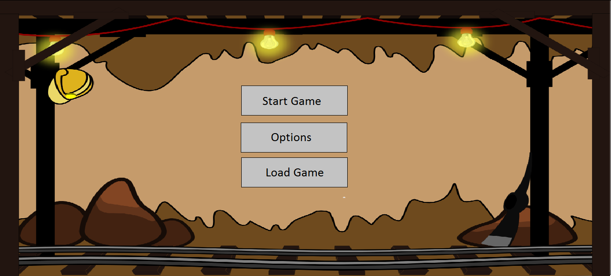

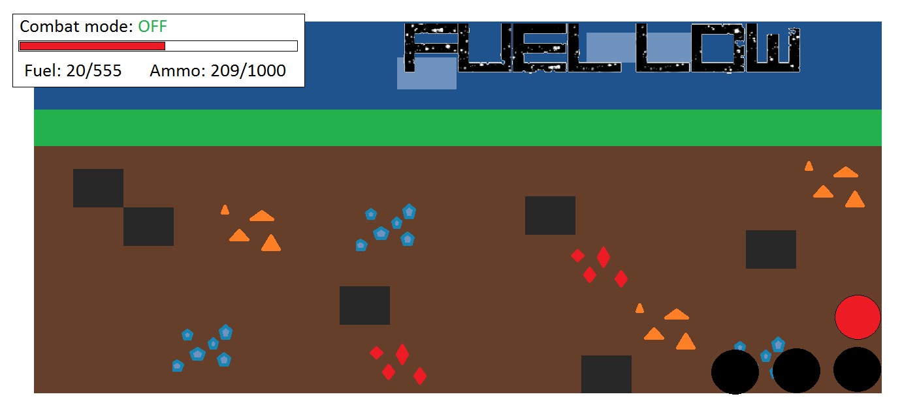

Door Jasper Bruhn en Brord van Wierst

Studenten HAN ICA I1C-N

Versie 1.0

Contents

Doel van het spel: 3

De wereld 3

Acties 3

Obstakels 3

Start en einde 4

Overige elementen 4

Apparaat specificaties 5

## Doel van het spel:

In dit spel is het de bedoeling om zoveel mogelijk geld te verdienen.

Dit gebeurd doormiddel van het opgraven van materialen.

Die kun je verkopen in een winkel.

Het geld dat je hiermee verdiend kun je uitgeven aan upgrades voor jouw boormachine.

Hierdoor kun je sneller/langer graven, en dus meer geld verdienen.

Tijdens deze mijntochten kan je worden aangevallen door vijanden. Deze moet je afweren met geweren.

## De wereld

De wereld bestaat uit een 2d scherm. Het is een scherm van de aarde, doormiddengesplitst.

Het is dus een opzij perspectief.

Hierdoor zie je alle lagen, en de materialen die je wilt hebben/graven.

Op ieder moment van het spel word maar een deel van de wereld getoond.

Per laag is er een verdeling van materialen. Hoe dieper, hoe waardevoller de materialen.

Op laag 0, de graslaag, staan alle winkels. Hierboven is geen grond, maar lucht.

Lucht heeft verder geen functie.

## Acties

De speler hoeft maar zeer weinig acties uit te voeren.

Om de boormachine te laten bewegen in de gewenste richting,

moet op het scherm drukken.

Boven de boormachine 🡪 naar boven

Onder de boormachine 🡪 naar onder

Rechts van de boormachine 🡪 naar rechts

Links van de boormachine 🡪 naar links

Op het moment dat je wilt schieten, kun je niet graven.

Dus eerst moet je de ‘schietmodus’ aanzetten doormiddel van een knop indrukken.

Op het moment dat je in de schietmodus zit is alles hetzelfde, maar inplaats van graven schiet je.

Ook heb je power-ups die je kunt kopen. Deze kun je activeren als je in de mijnmodus zit.

Als je meerdere wapens hebt, kun je die activeren op de plek waar de power-ups waren.

De vijandjes die je onderweg tegenkomt zullen tevoorschijn komen als je een blokje weghakt.

Deze vijanden zullen naar jou toekomen. Op het moment dat ze je raken exploderen ze en krijg jij wat schade.

Als je ze raakt gaan ze ook weg, zonder explosie. Ook kan je ze ontlopen door weg van ze te vliegen/rijden/graven.

Op de bovenwereld, waar de winkels zijn kun je deze winkels openen door er in te lopen/landen. Dat zal een GUI openen waarain de verschillende dingen kan doen.

Zoals:

* Kopen
* Verkopen
* Refueling

## Obstakels

Tijdens het spelen moet je graven. Hierdoor kom je lager in de grond.

Je kunt dus niet door de grond heen zonder te boren.

Ook kun je niet onder de winkels boren.

Ook word je soms aangevallen als je een blokje weghakt.

Dit monstertje zal je proberen te vernietigen.

Op het moment dat je hem raakt gaat hij weer weg.

Een speler zal proberen een materiaal op te graven. Dit zal een bepaalde tijd duren.

Deze tijd is bepaald door het type boor hij heeft.

## Start en einde

Het spel begint met je boormachine en een halve tank met fuel, en 15 geld.

Het is dus de bedoeling dat je zo snel mogelijk wat meer geld verzameld om een volle tank te kopen.

Dit gaat zo door totdat je de kern van de aarde bereikt hebt. Hier kun je neit doorheen.

Natuurlijk kun je doorgraven voor meer geld. Maar het doel is er een beetje vanaf.

Ook is het een doel om alle upgrades te hebben.

## Overige elementen

Als je de game opstart krijg je een beginscherm tezien.

Dit scherm heeft de volgende opties:

* Nieuw game
* Load game
* Quit game

Nieuw en load game gaan naar het spel toe, en quit game stopt het spel.

In een nieuwe game kun je naar het opties scherm gaan. Hier kun je kiezen voor de volgende opties:

* Save game
* Load game
* Quit game
* (toggle sound volume?)

Dit zijn de enige schermen die er zijn in het spel.

In het spel zelf zijn er een aantal knoppen die je kunt bedienen.

Deze knoppen zijn multifunctioneel en kunnen dus veranderen van functie.

* De menu/pauze knop

Deze knop zet het spel op pauze, en geeft je opties om in te drukken.

Voor meer info over het opties scherm, zie hierboven

* De toggle-modus knop

Deze knop laat je switchen tussen aanval en graaf modus.

Je kunt niet vechten als je aan het mijnen bent. Dus moet je wisselen.

Op het moment dat de modus veranderd, veranderen ook de knoppen aan de zijkant. (de power-up/geweer knoppen)

* 4 zijknoppen voor Geweren en powerups

Deze knoppen zijn multifunctioneel en hangen af van welke modus de boormachine in zit. Iedere knop heeft een bepaalde actie.

Geweren:

* Maximaal 4 geweren
* Wisselen van geweer als je erop drukt

Power-ups:

* Activeren om/in de boormachine op het moment dat je het aanraakt.
* Kan meer dan 1 power-up van hetzelfde soort bij hebben.

## Apparaat specificaties

Het apparaat heeft minimaal een touchscreen nodig.

Dit spel kan niet gespeeld worden zonder touchscreen.

Het kan gespeeld worden op een mobiel en een tablet, zolang er ondersteuning is voor landscape mode.